**EXAMEN SUPLETORIO INTELIGENCIA DE NEGOCIOS**

**FECHA:** 3 agosto 2022

**Hora:** 9H:00

**Duración:** 1H:50

**Profesor:** MSc. Fernando Garrido S.

**Email:** [jfgarridos@utn.edu.ec](mailto:jfgarridos@utn.edu.ec)

**Modalidad:** Presencial (Laboratorio 5)

**Herramientas a utilizar:** Power BI – Word – Excel – Python – Adobe

**NOMBRE ESTUDIANTE:**

**AULA VIRTUAL:**

* Crear un archivo PDF (**ApellidoNombre-Resolución.pdf**) con las imágenes de lo desarrollado por cada cuestionario/pregunta.
* Subir al Aula Virtual un archivo empaquetado **ApellidoNombre.zip** conteniendo: ApellidoNombre.ipynb ApellidoNombre.pbix ApellidoNombre-Resolución.pdf

**EJERCICIO 1:** **Manipulación de Datos y Diseño de un Tablero en Power BI (5 PTOS)**

Imagine que es un analista de negocios y desea que esa información ayude a las personas que se están jubilando. Desee identificar qué áreas de un país son los lugares más habitables para las personas jubiladas. Nos conectaremos a una fuente de datos web de EE. UU. para ayudar a responder estas preguntas.

Cargar datos desde el URL: [The Best And Worst States For Retirement 2021: All 50 States, Ranked | Bankrate](https://www.bankrate.com/retirement/best-and-worst-states-for-retirement/)

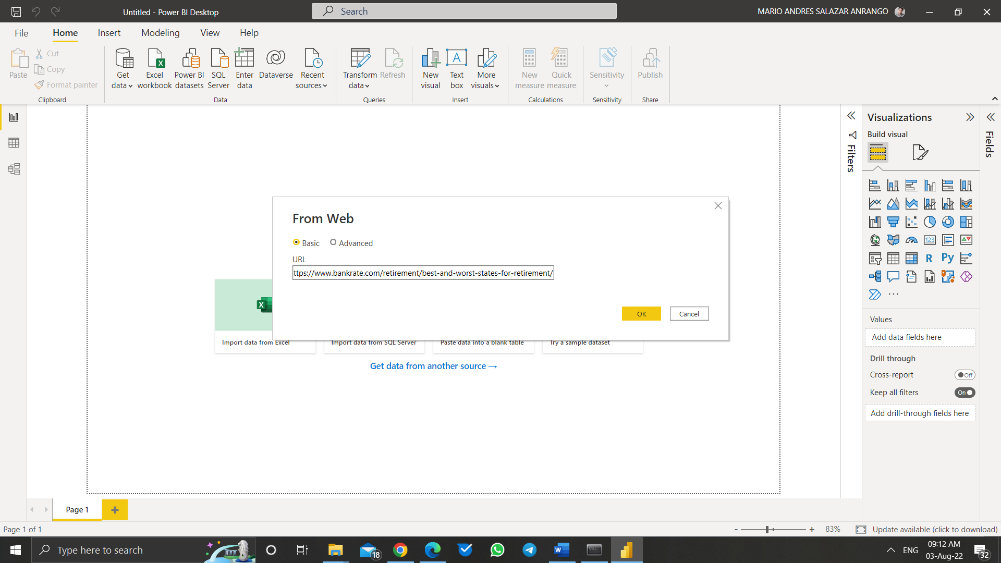

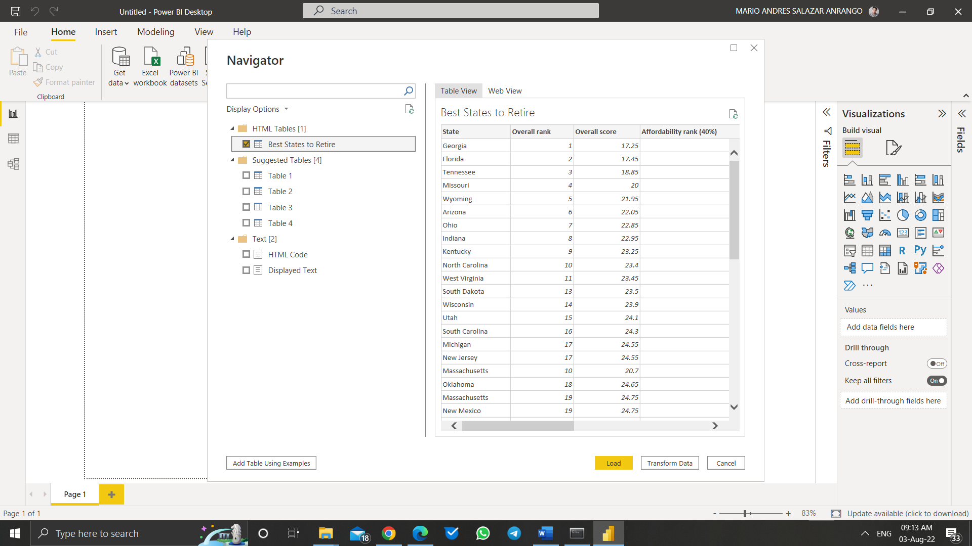

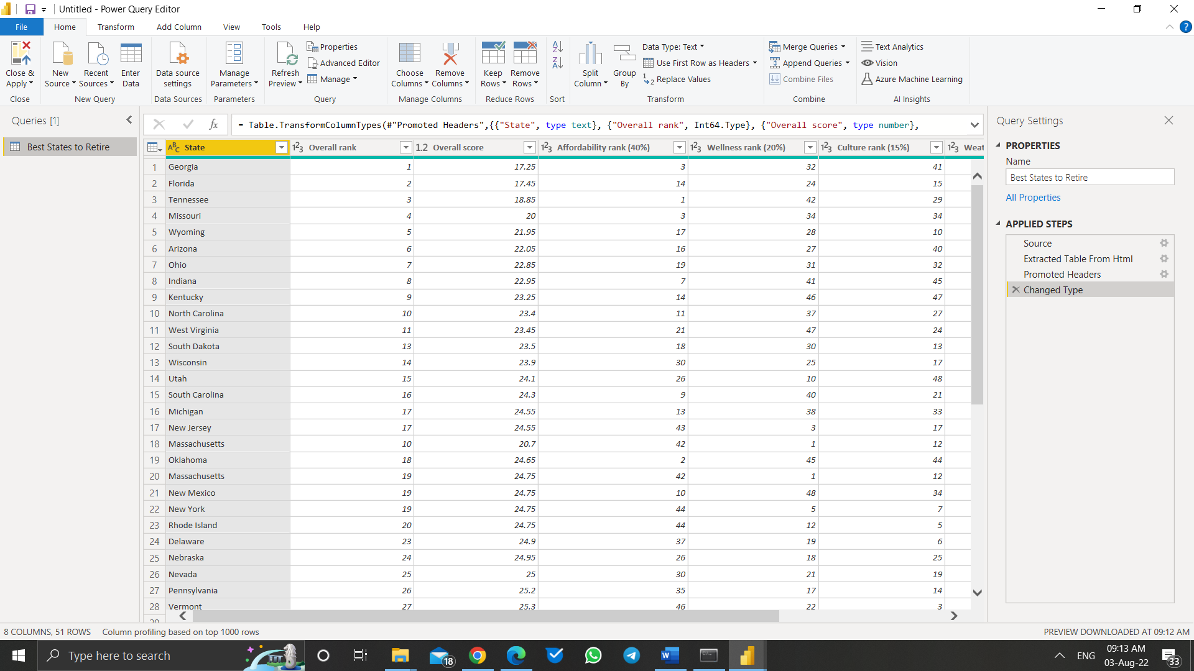

Utilizar la tabla “**Best States to Retire**”, como muestra la figura:

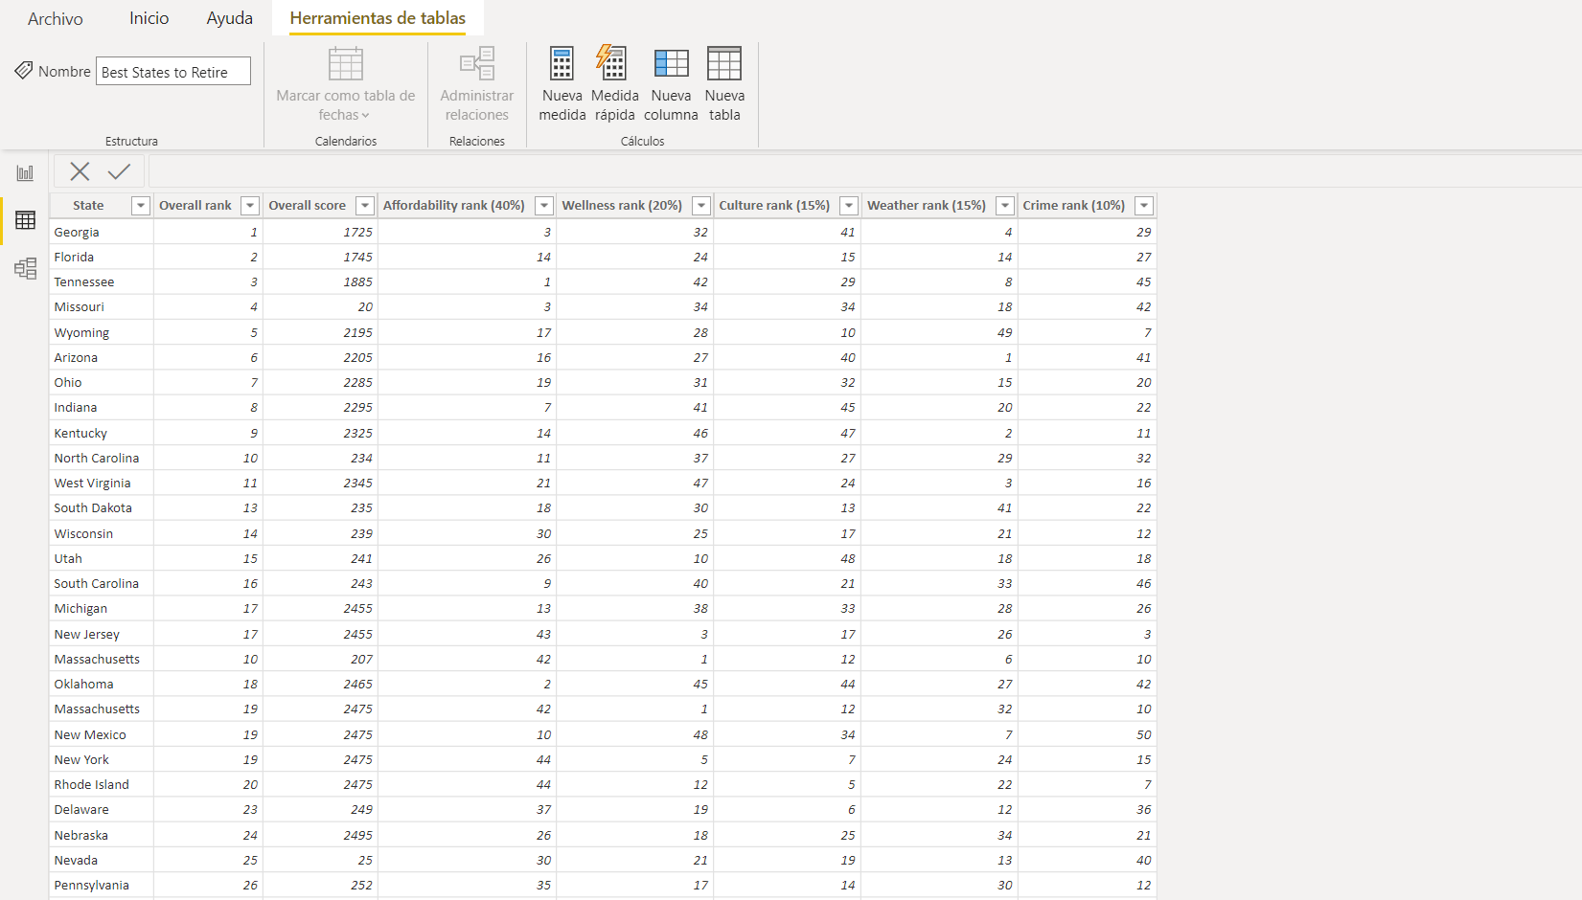

* Transformar los datos (como cambiar un tipo de datos o eliminar columnas).

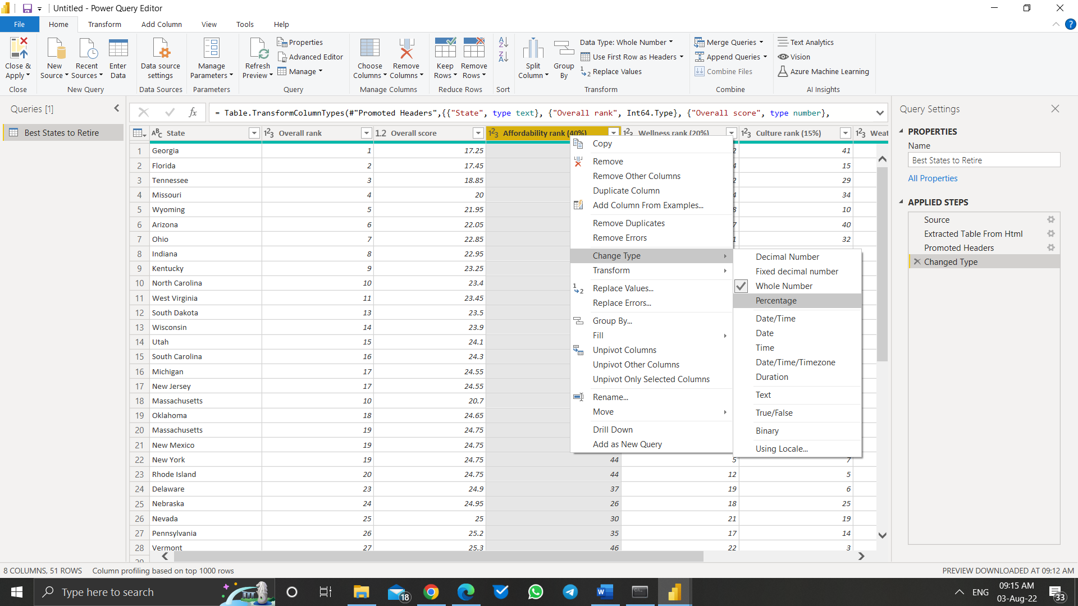

Crear una medida

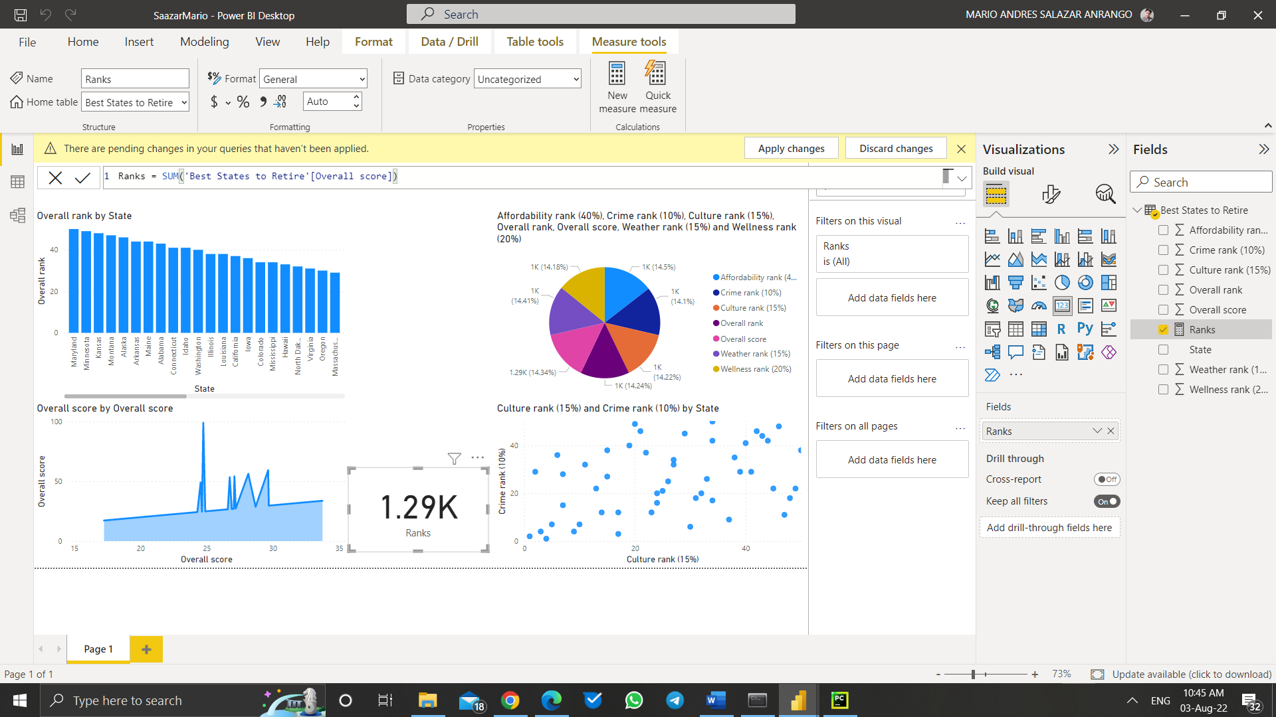

* Se desea crear el Dashboard como se muestra en la figura.

**EJERCICIO 2:**  **Transformar datos en Python (5 PTOS)**

**Indicaciones:**

1) Trabajar con el archivo **test_ETL.csv**.

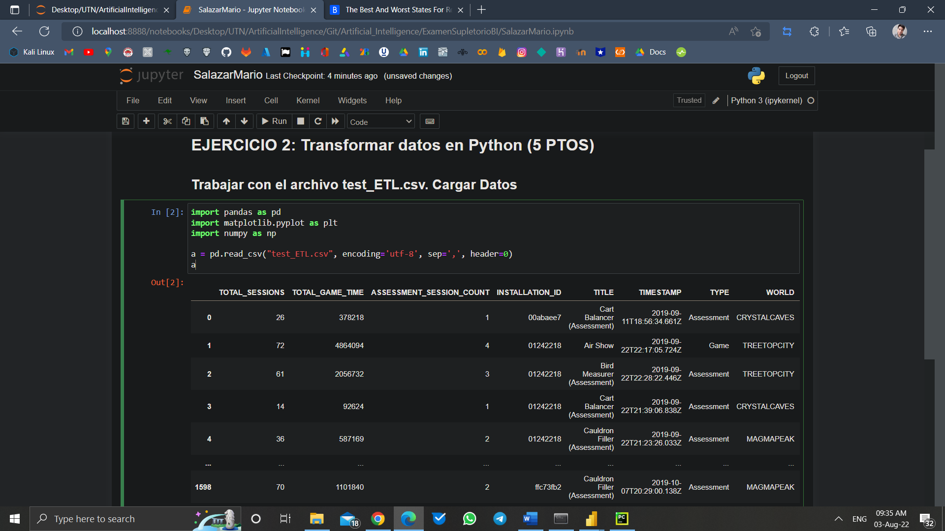

2) Crear un notebook **ipynb**.

3) Para comenzar este análisis exploratorio, primero importe bibliotecas para cargar data set y para graficar los datos.

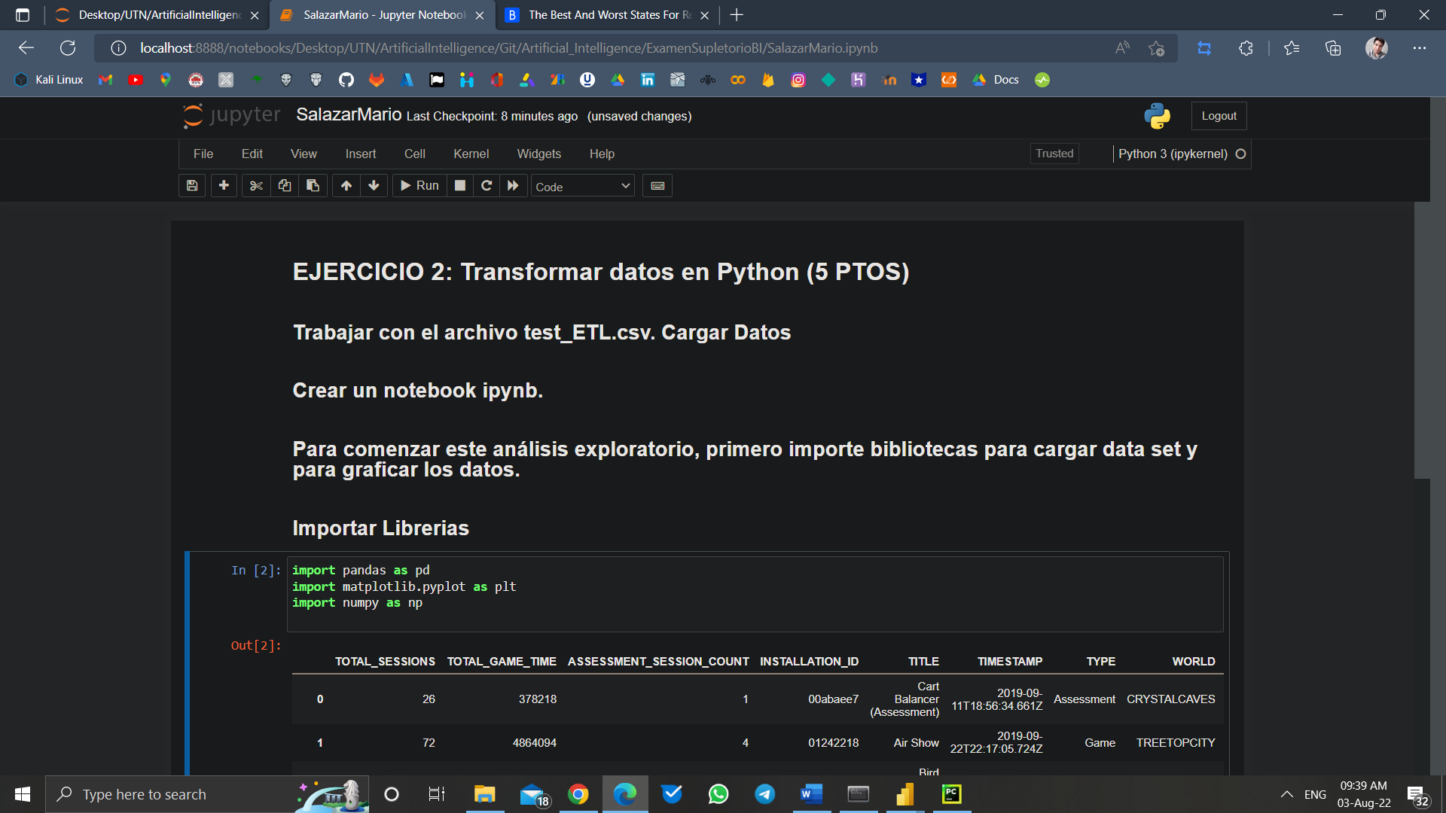

4) Echemos un vistazo rápido a cómo se ven los datos.

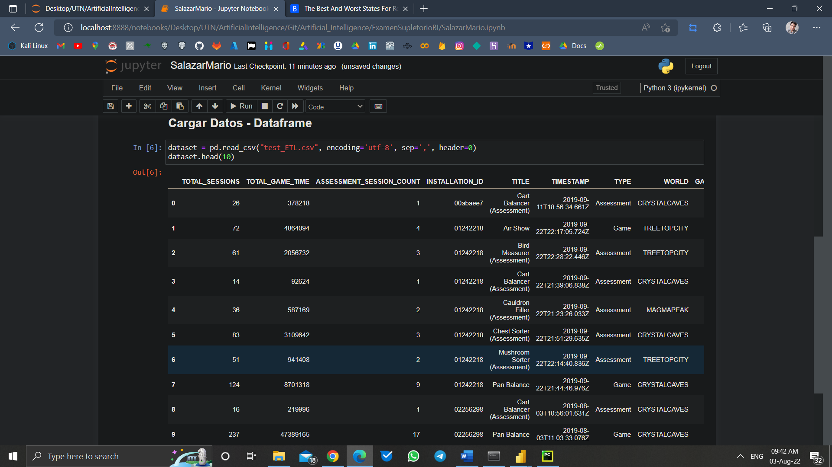

5) Encontrar Gráficos de distribución (histograma/gráfico de barras) de columnas muestreadas:

Para los histogramas se tomo 25 filas iniciales



